1网客户端设计说明书
赢联商务股份有限公司

本文档中的所有内容为赢联医美大健康管理有限公司的机密和专属所有。未经赢联医美大健康管理有限公司的明确书面许可，任何组织或个人不得以任何目的、任何形式及任何手段复制或传播本文档部分或全部内容。

2017年11月

目录
目录
目录 1
1 引言 1
1.1编写目的 2
1.2目标读者 3
1.3项目背景 3
1.4需求概述 3
1.5定义 3
1.6参考资料 4
2 总体设计 4
2.1功能模块 4
2.2技术路线 5
3 操作说明 6
3.1健康商城 6
3.1.1商品搜索 7
3.1.2轮播图 7
3.1.3充值卡 8
3.1.4分类 8
3.1.5新品推荐 9
3.1.6商品详情 9
3.2分类 10
3.2.1推荐分类 10
3.3业务中心 11
3.3.1我的团队 11
3.3.3产品数量 12
3.3.4健康币余额 13
3.3.5点击二维码 13
3.3.6业务说明 14
3.4我的（会员中心） 14
3.4.1个人信息维护 15
3.4.4消费币钱包 16
3.4.5健康币钱包 17
3.4.6我的订单 17
3.4.8产品 18
3.4.10推客 19
3.4.11我的收藏 20
3.4.12我的评价 20
3.4.13收货地址 21
3.4.14安全中心 21
3.4.15赢创宝 22
3.5会员登录注册 22
3.5.1登录 23
3.5.2注册 23
3.5.3资费说明 23

1 引言

1.1编写目的
本文为《健康1网客户端》设计说明书，提供老度的整体框架和数据结构，是开发团队后续的详细设计和数据库设计的依据。目的在于：
（1）为编码人员提供依据；
（2）为修改、维护提供条件；
（3）为阶段性和总结性的质量验证和确认提供依据。

1.2目标读者
目标读者包括：项目负责人、软件开发人员、网络管理人员及软件支持人员等。

1.3项目背景
系统开发单位：赢联商务股份有限公司
系统名称：健康1网客户端
系统使用单位：所有网上消费群体
互联网+的高速发展，人们的生活方式发生的重大的改变。不知什么时候起，生活与移动互联网已经变得形影不离，我们只需要轻轻的点触指尖，就能够随时随地获取想要的信息。而我们的生活方式也正因此被移动互联网所改变着。

1.4需求概述
1网客户：业务平台、会员中心

1.5定义
无

1.6参考资料
无

2 总体设计

2.1功能模块、
名称 | 说明
业务平台 | 合作伙伴管理团队、查看收益、分享
登录/注册 | 登录/注册
会员中心 | 会员基础信息维护、订单管理、安全中心、收藏管理、评论管理、

2.2技术路线
Android版应用开发语言为Java，开发环境为 JDK1.8.75，开发工具使用 Android Studio 2.1，应用总体使用混合开发，在App中内嵌一个轻量级的浏览器，一部分原生的功能改为Html5来开发，这部分功能不仅能够在不升级App的情况下动态更新，而且可以在Android或iOS的App上同时运行；一部分使用原生开发与网页内JavaScript方法进行交互，使Html5网页具有调用手机端本地应用的功能，大大扩展Html5页面的功能，从而让用户的体验更好又可以节省开发的资源。
iOS版的采用：iOS平台开发语言为Objective-C，开发者一般使用苹果公司开发的ios sdk 搭建开发环境， iOS SDK是开发iPhone和iPad 应用程序过程中必不可少的软件开发包,提供了从创建程序,到编译,调试,运行,测试等一些列开发过程中所需要的工具，应用总体使用混合开发，在App中，有些功能的实现采用HTML5 ，再加上一些javascript的知识进行交互，使用户体验好而且方便又快捷的了解最新的功能，节约开发成本。

3 操作说明

3.1健康商城
打开1网的首页，有搜索、购买金卡和白金卡、选项分类、新品推荐还有商品详情页
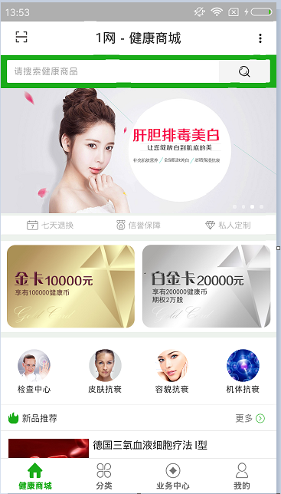
3.1.1商品搜索
健康商城首页，点击“搜索”，即可进入“商品列表页”
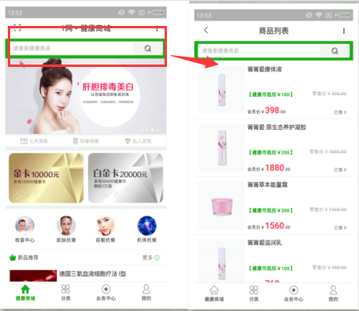
3.1.2轮播图
健康商城首页，点开轮播图，可以查看推荐商品
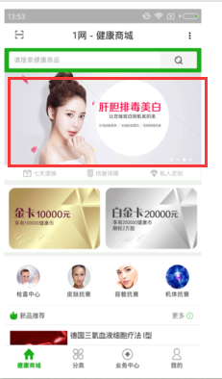
3.1.4分类
健康商城首页，点击选项分类，可看到分类的内容
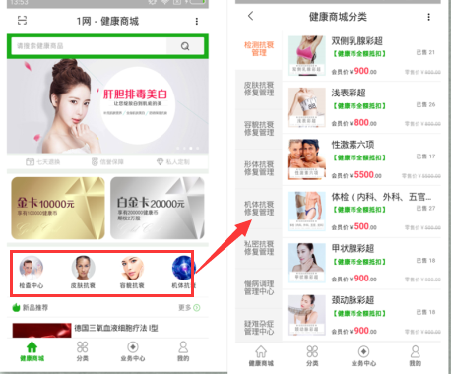
3.1.5新品推荐
健康商城首页，点开新品推荐，看到最新的活动推荐
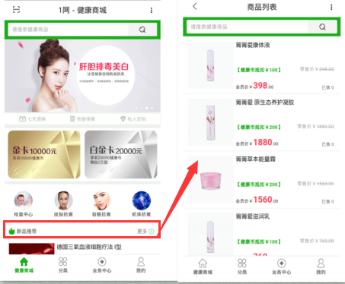
3.2分类
3.2.1推荐分类
在APP的底部栏，点击分类，即可看到各分类，再从某个分类点进去，可看到该分类的详细内容
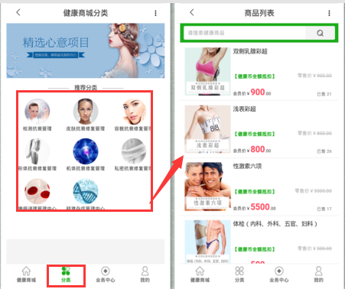
3.3业务中心
在APP的底部栏，点击业务中心，可看到我的团队、我的收益、产品数量、健康币余额，还有个人的二维码
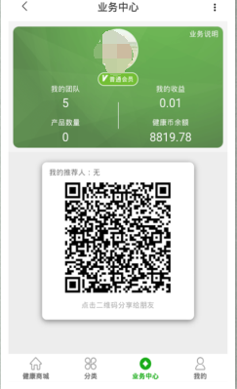

3.3.3产品数量
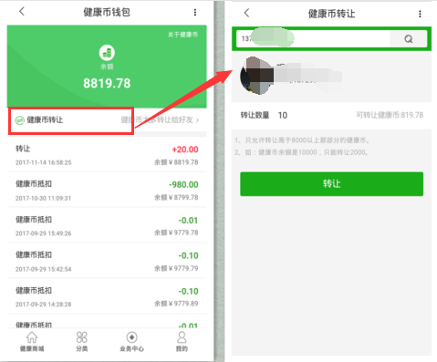

3.4我的（会员中心）
在APP的底部栏点击“我的”，可看到会员中心的内容

3.4.1个人信息维护
会员中心点击头像，可进入“修改用户信息”页，可修改个人头像、昵称、性别、邮箱、手机号码、“姓名”列可修改身份证审核内容

3.4.3培训币钱包
在会员中心，点击“培训币”进入培训币管理页面，可以查看培训币余额，今天是否签到、培训币明细，关于培训币；有培训币转让和我要培训功能

3.4.4消费币钱包
在会员中心，点击“消费币”进入消费币页面，可查看消费币的明细
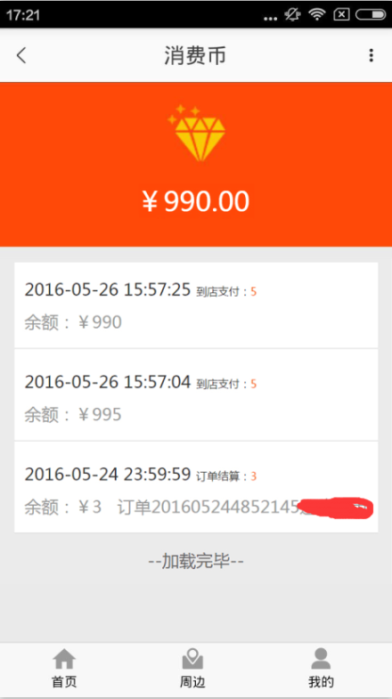
3.4.6我的订单
在会员中心，我的订单栏，点击“全部”进入我的订单页面，查看所有订单状态，包含待付款、待发货、待收货、待评价的订单，可选择待付款商品进行订单查看、关闭订单、去付款、物流查看，收货确认、评价商品等
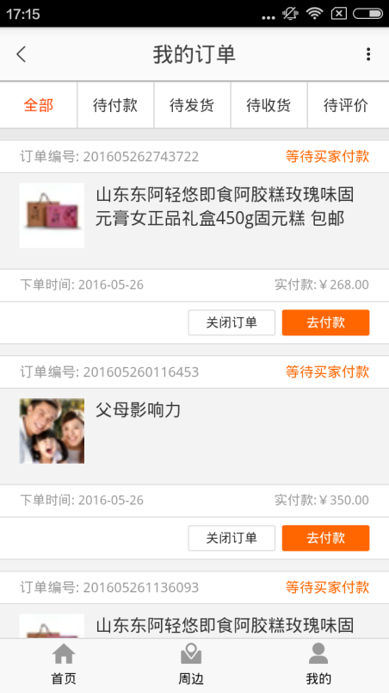
3.4.8产品
会员中心，点击“产品”可看到产品的使用明细、赠送与个人账户产品卡的情

3.4.10推客
会员中心点击“推客”，可看到发展的推客详情明细

3.4.11我的收藏
在会员中心，点击“我的收藏”进入我的收藏页面，可查看收藏的商品和商户。
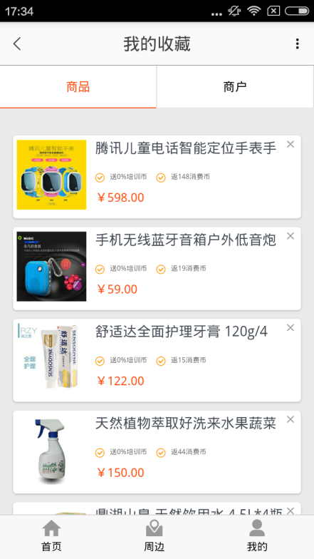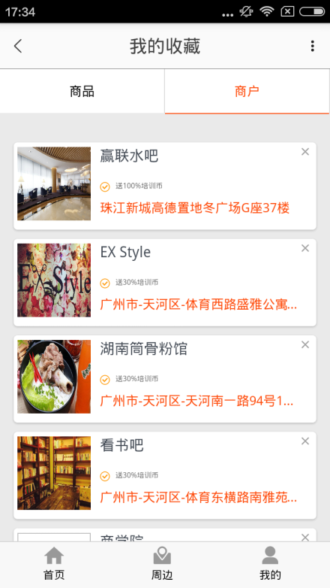
3.4.12我的评价
在会员中心，点击“我的评论”，可看到个人账号的商品评论和商户评论汇总内容

3.4.13收货地址
在会员中心，点击“收货地址”进入收货地址页面，可以新增地址、编辑、删除、设为默认
3.4.14安全中心
在会员中心，点击“安全中心”进入安全中心页面，可以修改登录密码和交易密码
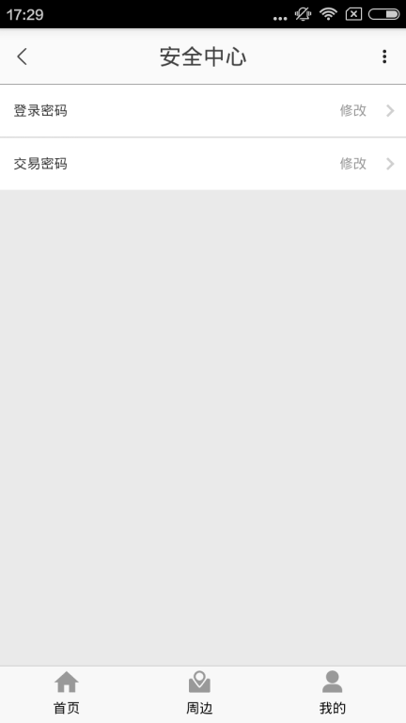

3.5会员登录注册

3.5.1登录
打开老度app，进入老度首页，点击“会员中心”，进入登录页面，输入注册过的手机号和密码，点击“登录”就能登录成功
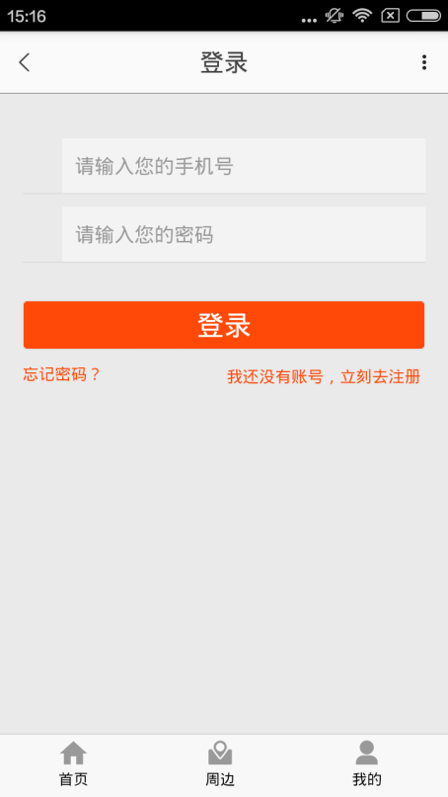

3.5.2注册
在“登录”页面的“登录”按钮右下方点击“我还没有账号，立刻去注册”，进入注册页面，注册页面填写注册的信息，进行用户注册
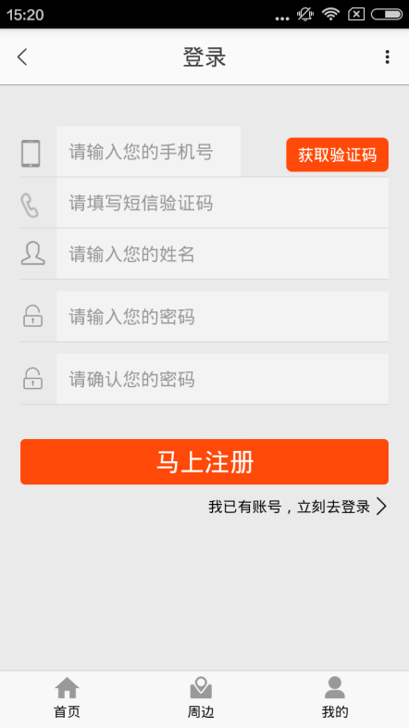

3.5.3资费说明:
资费说明：免费
测试账户：13729012961 密码：123456
应用名称：1网 （苹果正在审核更改：健康1网）
上架市场：AppStore（苹果）
下载链接：http://image.yljt360.com/apk/yiwang.apk
（安卓：健康1网）
营业执照和资质
